Programa: | Chameleon Desktop 1.3
Protección: | ASProtect 1.22 + Trial + Inserta LOGO en imagen
Objetivos: | Desempaquetar, fulminar el Trial y evitar el maldito LOGO ;-)
URL descarga: | www.softshape.com/chamdesktop
Dificultad: | Fácil
Herramientas: | OllyDbg + PEiD + Import Reconstructor.
Cracker: | SyXe'05 [hAcK-c0d3d] | Fecha: 09-08-2005

Hola chicos ¿alguna chica? jeje..

Qué tal estamos, volvemos otra vez con otro tuto, en este caso abordaremos Chameleon Desktop 1.3, un sencillo pero elegante programa de retoque fotográfico o algo así, le das la foto y te hace verdaderas virguerias con ella, no creo haber visto ninguno que haga cosas de estas, sí lo típico inserta no se que, añade lo otro y cosas asi pero este no es tan asi, no se es otro estilo, a mi personalmente me gusta bastante. Pero hemos venido aqui a darle publicidad al Chameleon? nos hemos vuelto locos? NOOOOOOO... ;-)

Al Ataque..!!

Abrimos nuestro ya inseparable PEiD y miramos a ver que sorpresas nos depara el destino en esta mañana de verano, pudiendo estar en la playa ¿? la verdad es que el crackeo te atrapa, jeje.. veamos:

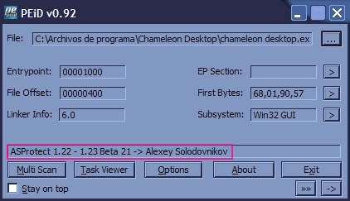

En este caso sobran las presentaciones verdad? un ASProtect más que conocido por todos, una versión amtigua para los tiempos que corren donde ASProtect2 se ha hecho fuerte en su anti_dump ¿+NCR lo has petao ya? jeje.. saludos compañero, es que está liado con él, lleva tres partes y le queda una cuarta para terminar el tuto realmente muy bueno, sigamos, conociendo este compresor sabemos de antemano que raramente tiene antidump esta versión (ojo no siempre, por ejemplo CloneCD 3.2.3.1 esta empaquetado con esta version y tiene antidump), no hay que fiarse nunca de ningun compresor por muy conocido que sea y raramente dos ASProtect van a ser igual, primero porque cada uno lo comprime con unas determinadas opciones que no otro y asi va el tema.

Reventando el ASProtect..!!

Pues si chabales vamos a por el, imagino que los pasos estan claros, las teorias (de CrackslatinoS) lo dejan bien claro, pero como estos tutos estan orientados para los que empiezan no va mal repasarlos para este programa concreto, tarnquilos que todos llegaremos al final con el programa desempaquetado ;XDD que malos somos, jeje..

Como siempre carguemos el exe en OllyDbg que todos tenemos, si no no es dificil encontrarlo en la red, pasate por el FTP de Ricardo que creo que alli estara seguro, si no lo teneis bajaros tambien el plugin IsDebuggerPresent, el una dll que deberemos poner en la misma carpeta del Olly, esto es opcional porque se puede superar manualmente pero asi es mas rapido, si alguien no sabe superar el antidebug de ASProtect y no encuentra el plugin o lo que sea mirad como lo podeis hacer facil:

1.- Estamos en el EP (ojo no el OEP) vamos al commandBar ¿no tienes el plugin? bajalo tambien este te hara falta y tecleamos BP IsDebuggerPresent para para en la api cuando esta sea llamada por ASProtect:

Si no dice nada al lado es que esta puesto el BreakPoint, si pone Unknown Identifier como en la imagen:

Significara que el nombre esta mal puesto, fijaos que puse Preset y no Present al final he ahi el error ¿ok?

2.- Damos RUN (F9) e iremos superando las excepciones hasta parar en la api:

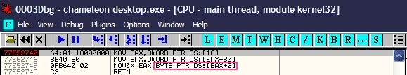

Hemos parado en la api, esto lo podemos confirmar en la barra de estado de Olly, a ver que dice:

Hemos parado debido al BP IsDebugger.. perfecto, en la imagen anterior seleccione el valor de [EAX+2] porque este es el que a nosotros nos interesa, el progama mra su valor si encuentra alli un 1 es que esta corriendo bajo un debugger y se cierra, pero si le cambiamos este valor a 0 creera que esta corriendo solo y se ejecuta, todo esto lo hace el plugin por nosotros si podeis bajaoslo ya que estar cambiando a cada momento el valor de [EAX+2] no es nada interesante y nos hara perder tiempo, la api en si son tres lineas quitando el RET final, lo que en realidad hace es leer esa posicion de memoria que ya tiene preparada de antemano, veamos como descubrir que direccion es, tracear hasta la linea MOVZX EAX, BYTE PTR [EAX+2] y desde alli hacer un Follow in Dump como en la siguiente imagen:

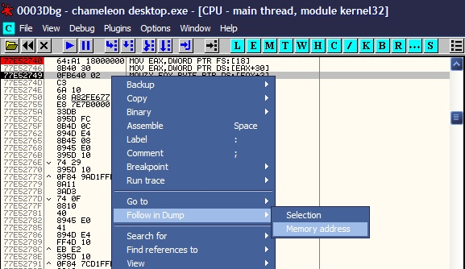

Ahora solo tenemos que echar un vistazo en la ventana Dump y descubriremos la direccion de memoria para nuestra maquina (perdonad que no ponga acentos pero es que el Word me va faltaaaaaaaal)

Si miramos alli en la citada ventana dump veremos la direccion y el byte de deteccion que recordad debe estar siempre a 0 para que no nos detecten el debugger:

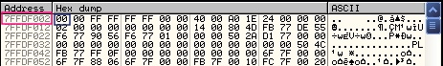

Para que se vea mejor he remarcado la direccion :7FFDF002 en mi maquina y el byte de deteccion que esta a 0 (es el primero comenzando por la izquierda) como vemos no hace falta que lo cambie porque ya esta a 0, esto es gracias al plugin que ya oculta el Olly el solito ;XDDD

Dicho esto ahora todos podemos hacer correr ASProtect en nuestra maquina, sigamos con el crackeo del Chameleon, como decia antes estamos parado en el EP (EntryPoint) del programa empaquetado:

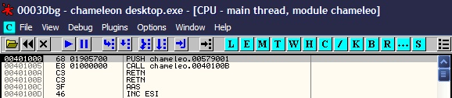

Aqui nada de PUSHAD ni pijadas de estas hay que currarselo, afortunadamente conocemos el método de Ricardo (hostias va el acento otra vez, jeje..) de ir superando excepciones hasta llegar a la ultima y ahi poner un BPM en toda la primera seccion para que Olly se detenga cuando el programa salte hacia alli, esto logicamente lo hara cuando se haya desempaquetado completamente y digamos ASProtect se retira y le pasa el control a nuestra aplicacion, en este momento el salto se produce justo a nuestro OEP..!! ahí queremos estar nosotros, ojo que algunos compresores como este, PeLock, ACProtect nos dificultan la labor añadiendo los conocidos Stolen Bytes ¿Que son los Stolen? pues son las primeras sentencias del programa original que en lugar de estar allí el típico:

PUSH EBP
MOV EBP, ESP
....

Vemos que hay una ristra de 00's en su lugar ¿? eso son los Stolen Bytes, inconfundibles, he de reconocer que a mi esta idea me desconcertó en un inicio y no fueron pocas consultas las que tuve que hacer para aclarar un poco el tema, grácias Ricardo..!! pero hoy por hoy hay muy buenos tutos escritos por la peña de la lista CrackslatinoS que son francamente buenos, en realidad grácias a todos..!! porque de ellos aprendo cada día un poco más, de eso se trata de compartir lo que sabes y escribir lo que vas aprendiendo de otros, con el tiempo ya iremos sacando cosillas propias por eso no hay que preocuparse llegará sólo. Creo que el tema de los Stolen está claro no? Busquemos la última excepción, debemos tener el cuadro de Excepciones (Alt+O) de esta manera configurado:

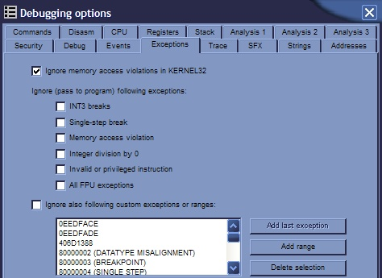
Esto es para garantizar que olly se detenga en todas las excepciones, si no lo tenemos así cargará directamente el programa sin detenerse ;(

Vamos.. desde el EP picamos una sóla vez a F9, tal y como se vayan sucediendo las excepciones las vamos superando con Sfift+F9, así hasta que llegue un momento que al superar la excepción salga el programa en pantalla, esta es nuestra última excepción, la anotamos:

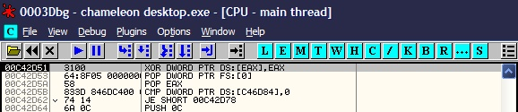

Ya tenmos el primer fato importante:

Última excepción: C42D51

Reiniciemos todo con Ctrl+F2 y lleguemos hasta la última excepción otra vez, pero ahora no hagamos nada, pongamos un BPM en la primera sección, picamos Alt+M y luego hacemos:

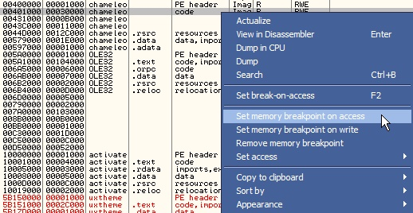

La trampa está tendida, retornemos a la ventana de código (Alt+C) y ahora sí superemos la excepción con Shift+F9, caeremos de pleno en el OEP..!!

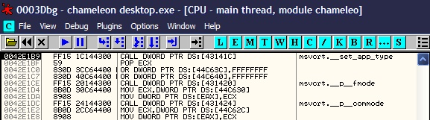

Algunos os preguntaréis ¿este es el OEP? si es un CALL a la IAT..!! Amigos necesitaremos un poco más de tiempo porque esto es un caso claro y evidente de STOLEN BYTES, jeje.. antes lo decimos y mirad por donde aparecen, es lo que os decía al principio, las sentencias originales del programa se has sustituido por 00's, como se muestra en la siguiente imagen

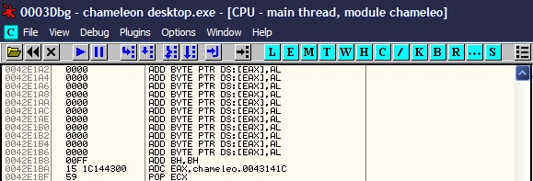

pero estas sentencias que faltan se deben ejecutar..!! ¿qué pasa entoneces con ellas? esto es muy sencillo, la rutina de descompresor hace algo así:

Descomprime código
. . .
Descomprime más código, jeje..
. . .
Ejecuta los Stolen Bytes <- Aqui queremos estar!!
Salta al falso_OEP

Está claro no? antes de pasar el control a la aplicación debe ejecutar los bytes en alguna parte, esto sucede en plena rutina de descompresión, suele ser al final almenos en los casos que yo he visto, hay veces que lo ponen fácil y otras que resulta casi imposible encontrar los bytes y hey que deducirlos de alguna manera (la pila será nuestra gran aliada en esos casos, ver tutos de [Juan Jose] donde trabaja muy bien este tema)

En la imagen anterior se vern los 00's a los que hacíamos referencia, el call no se ve porque se ofuscó, jeje.. pero se ven claramente sus bytes FF151C144300 (comprobarlo), esos son los stolen para después, yo pongo aquí el método o pasos que sigo siempre en estos casos, ahora trato la iat primero, como decía antes nos situamos en el falso_OEP que es un call a la iat precisamente ya nos va bien y todo iremos más rápido, hagamos un Follow in Dump y miremos en la pria ventana dump valga la redundancia, ahora vamos mirando hacia arriba buscando el inicio de la tabla, es fácil darse cuenta porque es el inicio de la sección imagino que .rdata, .idata o alguna de estas porque ASProtect les borra el nombre, estoy da igual, lo que importa es donde empieza la tabla (iat):

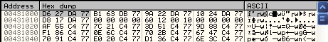

Este es nuestro inicio, como siempre lo anotamos:

Inicio iat: 431000

De la misma forma buscamos el final, esto puede resultar a veces algo confuso porque no se ve tan claritas las cosas ahora os diré como fdiferenciar si un valor está dentro de la iat o no, de momento veamos el final:

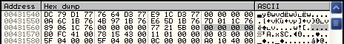

Final iat: 43156C

Con estos dos valores obtenemos fácilmente su longitud: 43156C-431000=56C

Longitud iat: 56C

Y ahora lo que os decía, mirad esta última imagen como hemos determinado el final de tabla en :43156C pero hacia abajop siguen habiendo valores ¿como sabemos que no son de la iat? porque toda entrada de la iat está referenciada desde algún punto del programa con un salto o call del tipo:

jmp dword ptr [xxxxxxxx]
calll dword ptr [xxxxxxxx]

donde [xxxxxxxx] representa una dirección de la iat precisamente, entonces si seleccionamos una entrada dudosa y buscamos sus referencias con Ctrl+R sabremos rápidamente forma o no parte de la tabla, por ejemplo seleccionemos los bytes de la entrada :431568 (bytes: 77 21 5B 00) y pulsemos Ctrl+R, veremos esto:

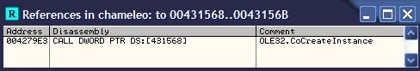

Esta entrada es referenciada desde :4279E3 donde hay un jmp dword ptr [431568], sabemos que :431568 está dentro de la iat y además es la entrada que estamos mirando, o sea que esta entrada si forma parte de la iat ¿ok? ahora miremos más abajo, por ejemplo en :431570 (bytes: B0 FC 41 00) y hagamos los mismo:

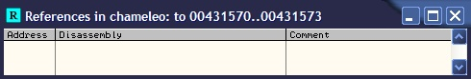

¿lo véis? ninguna referencia, si hacemos esto con los valores que van hacia abajo no encontramos referencia alguna, o sea que el final de tabla se encuentra en :431568 que es la última entrada referenciada, por mayor seguridad se le suele dar una entrada de más, imagino que es para que el Import Reconstructor (ImpRec) la reconozca bien pero esto no lo sé con seguridad.

Ahora que hemos delimitado bien la tabla tenemos otra misión: buscar el call semi-mágico, se le dice así porque rara vez repara la tabla entera, lo que si consigue es que muchas entradas no sean redirigidas que ya es bastante, si vamos al ImpRec con estos datos nos dirá que hay 30 entradas sin resolver (realmente no son muchas, he visto casos en que hay más de 100) pero igualmente repararlas a mano no es un trabajo grato, necesitamos pues la ayuda del citado call, para localizarlo se puede hacer de esta manera:

1.- Le echamos la foto a algún puntero que esté redirigido, por ejemplo este:

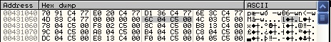

nos centraremos en el que está seleccionado [431058]=00C5046C (recordar que los bytes se leen al revés), esta entrada nos hará digamos de guía por nuestra acelerada carrera, jeje.. reiniciamos, venga ya sabemos Ctrl+F2 y estando en el EP en la ventana Dump pulsamos Ctrl+G => Go quiere decir y ponemos la dirección :431058, aceptamos y caemos allí, le ponemos un BPM On Memory Write, no pongo fot porque esto lo sabemos hacer ya, otra cosa cuando hayamos puesto el BPM para que no se nos haga muy trabajoso tener que estar superando excepciones lo que yo hago e imagino que todos también es ir al cuadro de excepciones que vimos antes con Alt+O y tildarlas todas para que no pare, tampoco adjunto imagen porque ya antes la vimos y lo que hay que hacer es realmente sencillo no tiene pérdida, o si, jeje..

Ahora damos RUN y Olly se detiene, miremos la barra de estado:

Yeeeeeep..!! que está escribiendo allí algo, miremos donde nos encontramos:

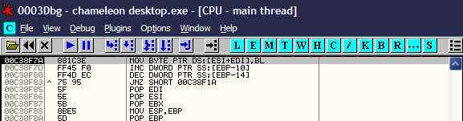

Aqui se detuvo Olly, si miramos la entrada los bytes no coinciden con los que tenemos anotados y seran los bytes finales, asi que demos RUN nuevamente para que continúe..hay que dar tres o cuatro veces mas prque esta escribiendo byte a byte y son lógicamente 4 bytes los que tiene la entrada, al siguiente RUN caemos aqui:

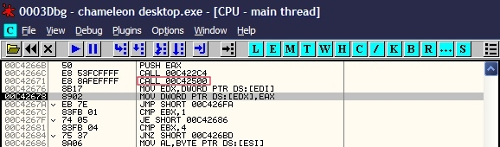

No os suena a otros ASProtect? esos dos calls seguidos, el segundo es el MÁGICO..!! es facil saberlo por dos cosas: por los tutos que ya hemos leido y porque si ponemos un Breakpoint HE en :C4266C encontramos un valor api correcto en EAX que pierde tras pasar por el siguiente call, luego este es nuestro magico, jeje.. no ha sido dificil, más bien fácil diría yo, vamos a ponerle solución a esto: reiniciamos, activamos las excepciones destildandolas, damos RUN, al llegar a la primera excepción las volvemos a desactivar tildando las casillas, esto es porque desde el EP no tenemos acceso al call porque esta zona se crea en tiempo de ejecución y directamente no existe, no lo intentéis que Olly sirá que no puede no se qué, en fin lo hacemos desde la primera excepción y ya está, Ctrl+G y ponemos la dirección del call que es :C4266C pero ponemos como 0C4266C con un 0 delante sino Olly se quejará y no hará nada, esto me tuvo loco una vez lo reconozca y gracias a un tuto porque sino aun lo estoy investigando ;-) una vez en el call le ponemos un BPX así:

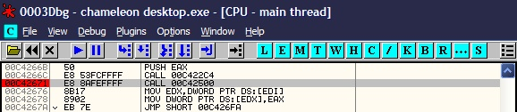

Y ahora inportante!! no demos F9 sino Shift+F9..!! un fallo de estos nos deja fuera! recordad que estamos detenidos en una excepción:

pero antes desactivemos las excepciones para llegar más rápido (ya sabéis como) y luego sí pulsamos Shift+F9.. caemos sobre el call semi-mágico, le damos su merecido ;-)

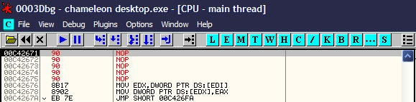

Así tiene que estar bien nopeado, jeje.. vamos al final de la tabla (el final real) pues sabemos que le dimos un pequeño margen de 4 bytes que ahora debemos obviar, el final de iat real está en :431568, allí ponemos un BPM

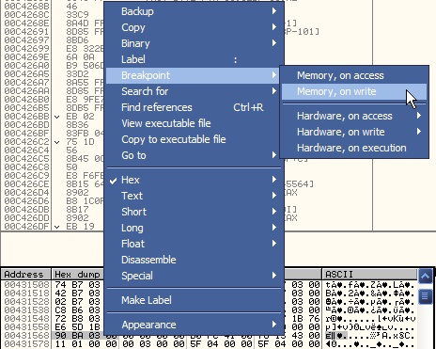

y damos RUN, al momento parará, si miramos la barra de estado veremos que se detuvo por el BPM, aparte ahora la tabla tiene otro aspecto mucho mejor, siguiente paso devolver el call nopeado a su estado original:

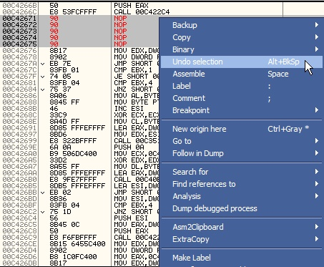
Seleccionando todos los bytes nopeados y haciendo un undo Selection como se ve en la imagen dejamos el call en su sitio, si no hacemos esto lo más probable es que no lleguemos al OEP, sólo hubo un caso de ASProtect que vi que llegaba al OEP con el call nopeado ¿un error? no lo se pero llegaba, con lo quejosos que son y los chequeos CRC que tienen aquél tendría un mal día, bueno ahora configuramos las excepciones para que Olly pare en ellas ya que las necesitamos otra vez, como sabemos llegar al OEP porque lo hemos hecho antes pues lleguemos, ya saben como no? sino mirad un poco más arriba que está explicado no lo puedo estar explicando todo dos veces pues no acabaríamos nunca, se entiende no?

Estamos ya en el OEP todos? pues venga continuemos que aún queda trabajo, vamos al Import y le damos los datos de antes para que nos diga como está la tabla:

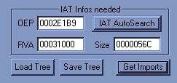

Luego picamos Get Imports y... 4 entradas? esto no es nada hombre, veamo cuales son, iremos por pasos, picaremos en Show Invalid y nos irá mostrando las malas, luego con el botón derecho picamos y elegimos Disassemble / HexView e iremos viendo su código:

Entrada 1:

IAT rva: 3106C
Apunta a: C413B8

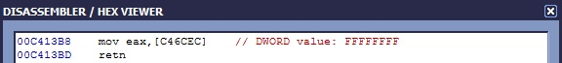

Cuando veáis esto directamente la ponéis como GetCurrentProcess.

Entrada 2:

IAT rva: 31084
Apunta a: C413 E8

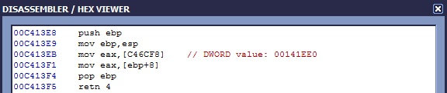

Esta la reparamos como LockResource.

Entrada 3:

IAT rva: 310AC
Apunta a: C40EF0

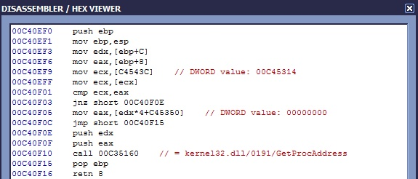

Esta sin lugar a dudas GetProcAddress.

Entrada 4:

IAT rva: 310B8
Apunta a: C41360

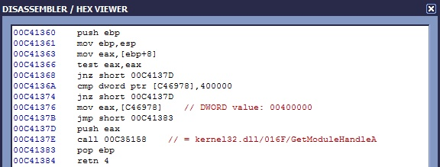

Igual que la anterio, sin duda alguna GetModuleHandleA.

Las podemos reparar todas con el plugin de ASProtect 1.22, a mi no me gusta utilizarlo y prefiero mirar yo porque hay veces que se equivoca ¿? si si se equivoca y no son pocas las veces, pero en este caso son pocas y bien conocidas ¿habéis visto GetVersion? es una api casi siempre redirigida al igual que GetCommandLineA, sigamos a lo nuestro, podemos reparar el dumpeado ya pero yo no lo hago así por tanto no lo repararemos, vamos a guardar la tabla tal cual reparada picamos en Save Tree y le damos un nombre, iat.txt por ejemplo, y ahora...

En busca del Arca Perdida... Los Stolen Bytes, jeje..

Vamos a abordar este tema con precaución y cordura, no se trata de venir y copiar os Stolen que yo de y quedarse tan agusto, NO SE TRATA DE ESO..!! se trata de que todos comprendamos cómo trabaja ASProtec este tema para poderlo combatir en otros programa que no sea este, porque creeis que hago el tuto tan explicado porque me gusta? pues NO sino porque pretendo enseñar lo poco que se y me gustaria que estos textos sean aprovechados para que vosotros mismos despues sin necesidad de tuto alguno llegueis a vencer las adversidades ¿de que vale copiar? DE NADA, venimos a aprender aqui ¿ok? queda alguien ahi? jeje.. lo digo por el bien de todos nosotros, lo importante de verdad es aprender, eso es lo que queda, vamos a por los put... Stolen..!!

Reiniciamos por enésima vez, llegamos a la última excepción, miremos la pila (stack) a ver donde tiene ASProtect el manejador de excepciones (SE handler):

La tiene instalada en :C42D34, esto quiere decir que al tratar la excepción retornaremos a esta zona, pongamos un BPM en la sección donde tiene la SEH, damos a Alt+M y...

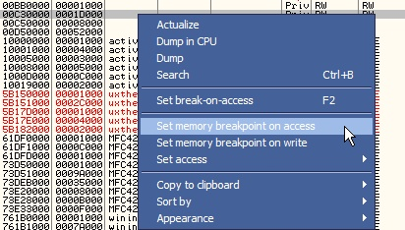

Allí lo ponemos on acces, mirad que la sección empieza en :C30000 y tien un tamaño de 1D000h bytes, luego termina en C30000+1D000=C4D000 y la SEH está en :C42D34 que cae dentro de esta sección, todo bien? sigamos, superamos la excepción con Shift+F9 como siempre y caemos como no en la zona de ASProtect ya que el BPM ha surgido efecto, veamos donde estamos:

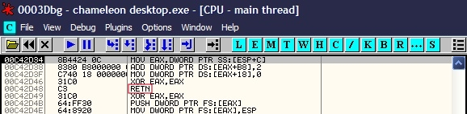

El RET seleccionado nos mete de pleno en ntdll, nada damos a F9 y como tenemos el BPM puesto retornamos a la seccion de ASProtect otra vez, yo sugiero llegar hasta el próximo RET con F8 y a partir de allí ir traceando un poco con F7 entrando en los calls, evitar algunos loops con un BPX al final + RUN y luego quitando el BPX claro así le comeremos terreno, bastante terreno, así lo hago siempre y creedme que funcionó en todos los ASProtect!! lo que demuestra que el método es correcto, cuando no veamos loops a la vista llega el momento de crear una TRAZA, normalmente se utiliza el valor que EAX tenía en el falso_OEP como condición de parada per en este caso no nos vale porque los últimos bytes cambian en cada ejecución, podríamos igual hallarlo porque lleva una bonita cadena asociada y siempre es la misma pero lo haremos de otra manera, antes de hacer nada picamos en el botón se abrira una ventana, con el boton derecho elegimos Log to file, nos pedirá un nombre para el archivo, yo suelo poner traza_stolen.txt, aqui salvará todo lo que hace ASProtect ¿no es bonito esto? monitorisazando al packer, jeje.. veréis que buenos resultados da, yo lancé la traza desde aquí:

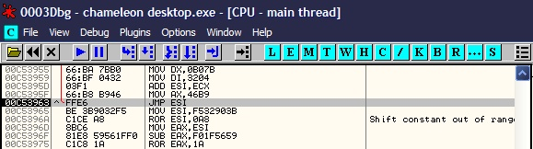
Lógicamente en tu máquina las direcciones cambiarán pero no el código..!! ahora vamos a iniciar la traza, como no tenemos condición de salida lo que haremos será un Trace Into, esto se hace desde aquí:

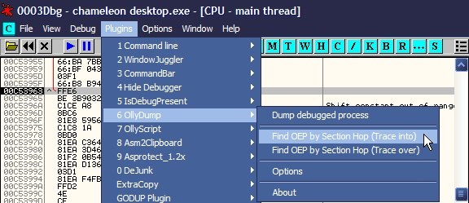

Cuando pulsemos en Find OEP by Section Hop (Trace Into) el Olly quedará tracing... es aconsejable ir a la ventana log a la que se accede picando el botón que vimos de los puntos suspensivos y mirar que no estemos en un loop, nosotros como ya los habíamos evitado no tuvimos ese problema, si ocurriera abortamos la traza desde Debug->Open or Clear run trace, salimos del loop y la lanzamos de nuevo, también es aconsejable en este caso de loops ir cerrando el archivo trace_stolen.txt, eliminarlo y crear uno nuevo para que no recoja todos los bucles. En este caso esto no hace falta y Olly se detiene pronto, miremos en la ventana log ¿se dice asi? y vemos

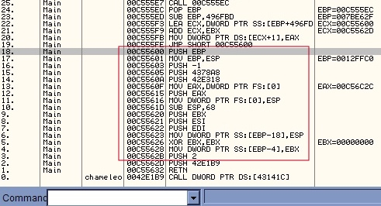

La line encierra todos los Stolen Bytes, van desde el PUSH EBP hasta el PUSH 2 incluido ambos, ahora sí que tenemos todo lo necesario, como empiezan en :C53490 y los copiamos como se ve en la foto:

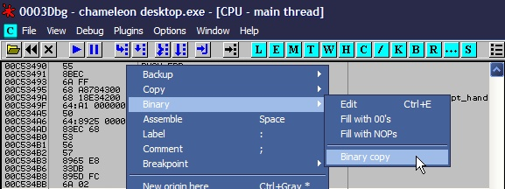

Una vez copiados vamos a la zona del falso_OEP y los pegamos, quederá así:

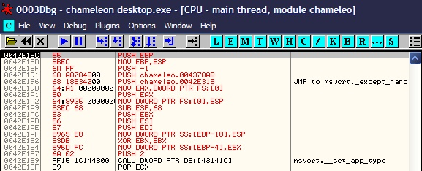

Ya está todo a punto para dumpear, jeje.. con lo Stolen en su sitio y todo, vamos a volcar con el propio OllyDbg, es que tiene de todo..!! venga vamos para allá

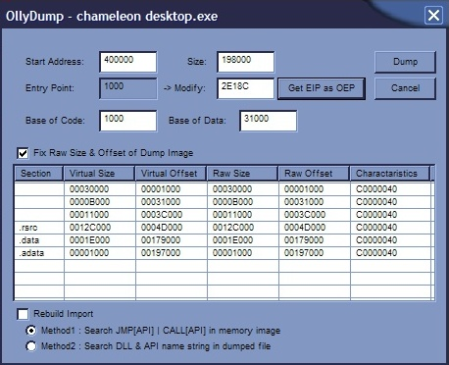

Importante tener desmarcada la casilla Rebuild Import ya que no trabaja bien, después picamos en Get EIP as OEP y Dump para acabar, le damos un nombre dump.exe por ejemplo y terminamos con esto, ahora le toca el turno al ImpRec nuevamente ¿recordáis el archivo salvado con Save Tree? cargamos el proceso con Attach to an Active Process y luego a Load Tree y elegimos iat.txt que teníamos guardado de antes, ojo que hay que cambiarle el valor del OEP ya que tiene puesta la dirección del falso :42E1B9 que edberemos cambiar por :42E18C y luego ya sí podemo reparar como siempre, pinchamos en Fix Dump y seleccionamos el dumpeado que hemos llamado dump.exe, cuando el Import termine nos habrá creado una nueva IT (Import Table), no hay que confundirla con la IAT (Import Address Table) que es otra cosa, pues si no estoy mal informado la IAT se rellena en función de la IAT, digamos que la IT guarda la información necesaria para que se cree la IAT en condiciones, creo que guarda el nombre de las librerías (dll's) que importa el programa y el nombre de las funciones (apis) que también importa, todo esto no lo puedo asegurar ya que no lo he leído en ningún sitio pero por pura deducción creo que será así, bueno no me gustaría engañar a nadie por supuesto, asi que sigamos a lo nuestro, estábamos con el Import y la iat reparada, cuando termine tendremos en la misma carpeta de instalación del programa el archivo dump_.exe que es con el que vamos a trabajar a aprtir de ahora.

Como apunte final antes de pasar a otros aspectos mostraré una imagen de como debe quedar el Import después de reparar el archivo, notad la dirección válida del OEP y no la falsa y todas las entradas resueltas:
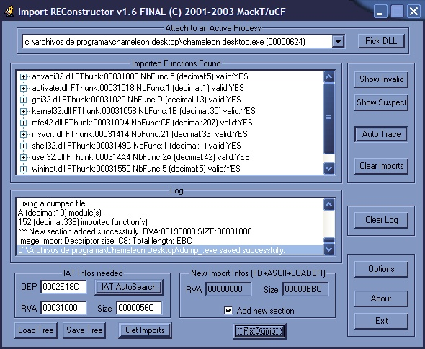

Y esto es todo en cuanto al Import Reconstructor que hizo un magnífico trabajo ;-)

Si probamos el archivo ahora... (dump_.exe hay que ejecutar) ocurrirá lo siguiente:

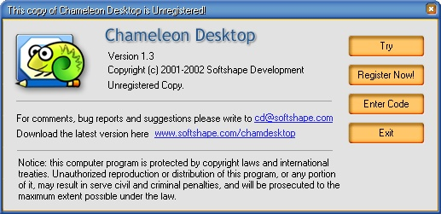

Funciona...!!! jeje.. ya tenemos un exe funcional desempaquetado, ahora SI podemos atacarle desde Olly ya que los bytes que encontremos en memoria existirán en el disco ya que no está comprimido.

Registrando el producto...

Antes de atacar como locos intentemos Registrarnos ;-) pulsamos en Try y se abrirá un cuadro de registro donde nos pide un RegCode que está claro que no sabemos, pero bueno no nos vamos a quedar sin probar verdad?, asi que ponemos cualquier código que se nos ocurra y aceptamos, BOUUUUUUM..!!

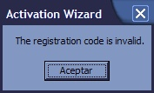

Pongamos un BP MessageBoxA en el CommandBar de Olly, volvemos a repetir la operación y ahora salta, es momento de mirar en el stack que suele haber información muy interesante y como esta:

Vaya vaya, así que la llamada se produjo en :100020B1, pero esta dirección no forma parte de nuestro exe ¿? no pasa nada, si miramos al lado del exe vemos una bonita librería llamada activate.dll y es la responsable del mensaje, bien echemos un vistazo entonces antes del call que llama al mensaje, tenemos dos cosas, primero:

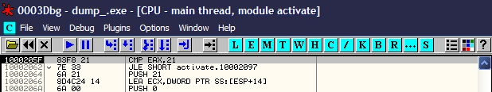

Si ponemos un BPX en esta parte vemos que EAX lleva el número de díigitos de nuestro RegCode y se compara con 21h que serían 33 decimal, o sea que mira si tiene 33 dígitos, sino es así salta a otra parte donde mira si [EAX-8] vale 21, pongamos uno de 33 dígitos y aceptamos, rompemos en el BPX vemos que superamos la zona del mensaje de error, pero..!! volvemos a ver el Invalid..!! más abajo sigue verificando cosas, la que más me llamó la ateción fue esta parte:

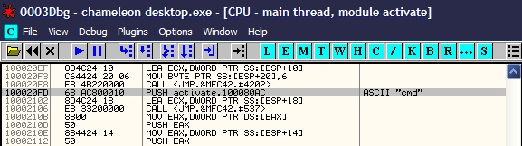

Parece buscar un cmd en el serial, pongámoslo, por ejemplo probemos con este:

cmd212121212121212121212121212123

aceptemos y... Vaya no ha dicho nada, se ha abierto otra pantallita en la misma ventana donde solicita un Activation Code, jeje.. pongamos cualquier cosa y aceptemos:

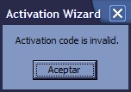

Era de esperar no? hagamos la misma opereción de antes del BPX y miremos al stack:

Venga lo de antes pero pararemos en :10002B6F y miraremos a ver que hay por allí:

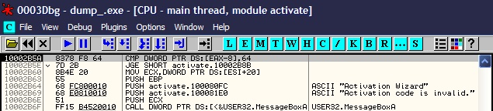

Igual que antes, ahora [EAX-8] guarda también el número de dígitos de nuestro ActCode si es superior o igual a 64h (100 decimal) saltamos or encima del mensaje, pues nada pongamos uno de 100 dígitos y probemos...

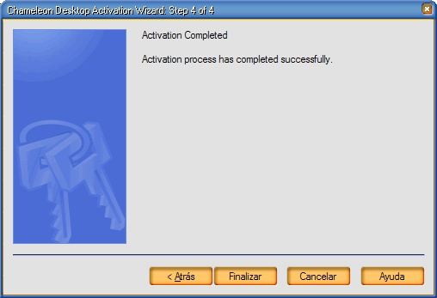

Aceptamos y sale este otro mensaje...

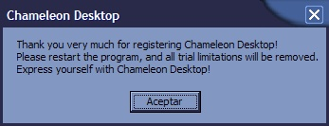

Será posible? no me creo nada, si ni siquiera lo ha validado como que "Thank You..." aceptamos y el programa se reinicia sólo, pues vale.. lo ejecutamos de nuevo y la nag en pantalla, ya decía yo que tan fácil no odía ser, está claro que ser cerró para validar el código en el próximo inicio del programa, podríamos rastrear esta opción pero lo haremos de otra manera mejor: Atacaremos las limitaciones directamente, sabemos que muesta una nagscreen, si adelantamos el reloj EXPIRA, o se que tiene Time-Trial, y para colmo inserta un pequeño LOG en la parte superio de la imagen al salvarla, vamos por pasos ;-)

Asesinando la nag...

jeje.. bonito título, vamos a por ella por el método tradicional de traceo con F8 hasta que aparezca en pantalla e investigar un poco, si hacemos esto llegamos al siguiente call que muestra la nag en pantalla:

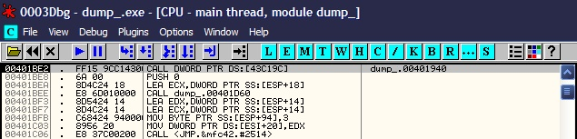

Como la nag se pinta dentro le ponemos un BPX y reiniciamos, cuando paremos aqui entramos con F7 y a ver que encontramos, ya no sabe uno lo que pensar:

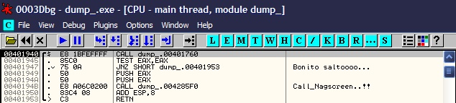

Como marcan los comentarios el call_nag es el segundo, pero entremedio de ambos calls hay un bonito salto que de producirse entramos sin la nag..!! o sea que el call 401760 debe retornar EAX=!0 (EAX=1 por ejemplo ya nos va bien), lo mismo ahora BPX en :401940 y cuando pare entremos..

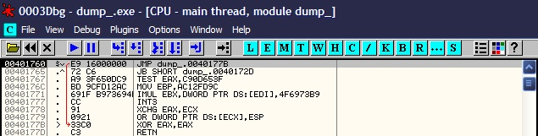

Queeeeeeeeé, esto es una broma? el call es un salto directo a un XOR EAX, EAX que como sabemos hace EAX=0 justo lo contrario de lo que necesitamos, es alucinante, entonces como vamos a entrar sin la nag? está claro que esto va a retornar siempre EAX=0 si o si, de momento reiniciemos, vamos al call_tonto o call_inútil como queramos da igual, y cambiamos:

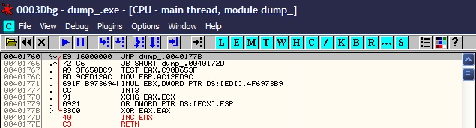
de esta manera retornamos siempre con EAX=1, si miramos las referencias vemos que el call es llamado hasta 4 veces, o sea que este cambio afecta a estas zonas de código, bueno salvemos los cambios, probemos el nuevo exe..
eeeeeeeeei.. entramos sin la nag, vamos al About y...

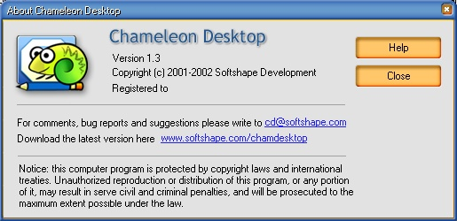

JeJeJe, allí dice que estamos registrados, vaya parche más tonto de verdad, salvamos una foto y vemos que no pone el LOGO, esto es increíble pero cierto, pensé que la lucha sería más fuerte que no un simple INC EAX tire por tierra todo el sistema defensivo de Chameleon que como dije al principio es un programa que me gustó bastante cuando lo vi.

Sólo me queda saludar a toda la gente de CrackslatinoS de los que voy aprendiendo cada día, la lista es enorme y crece de una manera desorbitada, jeje..

Y con esto damos ya por terminado el mini_tuto de hoy ya que los objetivos están cubiertos, para cualquier duda, pregunta, sugerencia, crítica o lo que queráis sentíos libres de escribirme a:

syxe00@yahoo.es
syxe00@hotmail.com

Por supuesto todos los mensajes serán contestados. Hasta la próxima

